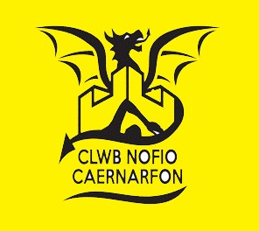

**Hysbyseb/Advert – Prif Hyfforddwr/Head Coach**

Mae ein clwb nofio sydd wedi ei leoli yng Nghaernarfon, Gogledd Cymru yn chwilio am Brif Hyfforddwr i ymuno gyda ni ac arwain y ffordd. Rydym yn griw cyfeillgar ac yn agored i syniadau newydd sy'n rhoi cyfle gwirioneddol i chi wneud gwahaniaeth i'n nofwyr ifanc.

Os ydych yn dod â syniadau newydd, gyda angerdd am chwaraeon ac agwedd gystadleuol gynhwysol at hyfforddi yna byddem wrth ein bodd clywed gennych. Rydym yn croesawu ceisiadau gan rhywun eisoes gyda profiad o fod yn Brif Hyfforddwr neu’n hyfforddwr profiadol sydd yn awyddus camu i rôl Prif Hyfforddwr am y tro cyntaf.

Our well established swim club based in Caernarfon, North Wales, is in need of a new Head Coach to join us and lead the way for our teams. We are a friendly bunch and open to new ideas which presents a real opportunity for you to make a difference to our young swimmers.

Whether you have already held a Head Coach position previously or are an experienced coach looking to step into your first Head Coach role, if you are bringing fresh ideas, a passion for our sport and an inclusive competitive approach to coaching then we would love to hear from you.

Ymholiadau i/Enquiries to: cncgala2017@gmail.com